Επανάληψη Γεωγραφίας
Στην καθιερωμένη μας επανάληψη της ενότητας πριν το διαγώνισμα, μία μαθήτρια μας έφερε μία πυξίδα. Τα παιδιά την είδαν και επιβεβαίωσαν τις γνώσεις τους ότι δείχνει πάντα τον Βορρά.
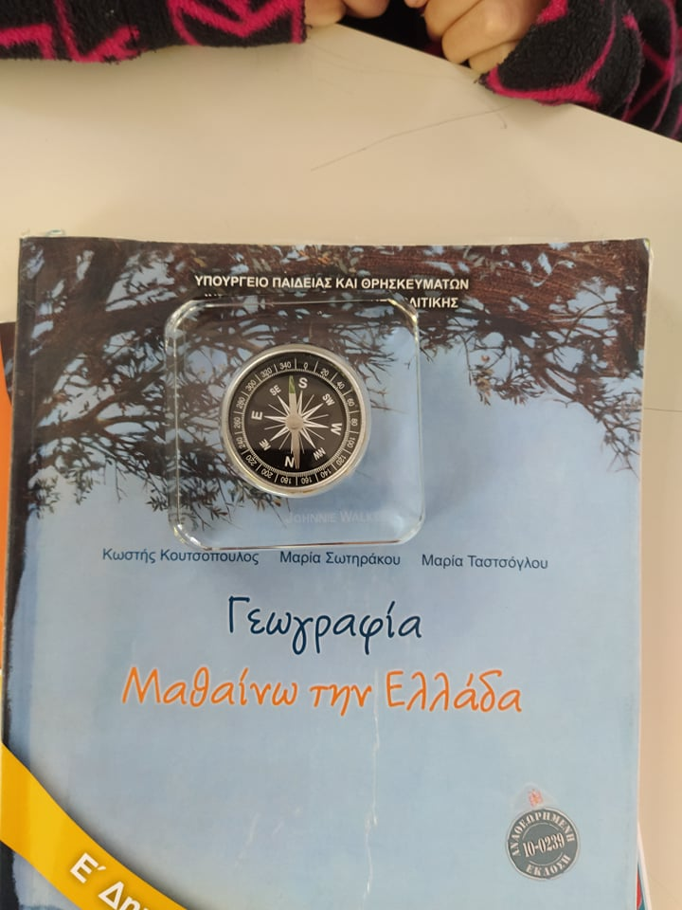
Παρακάτω επισυνάπτω ένα αρχείο από το ηλεκτρονικό site: www.mauropinakas.com που θα σας βοηθήσει στην μελέτη σας.
https://drive.google.com/file/d/1kwRBE68dH5BH2Nps-5IkBB6IdJzxcfQV/view
Υπεύθυνη εκπαιδευτικός Ε2 : Σαραντινούδη Μαρία

